Den Spannungsfall einer Leitungstrommel analysieren
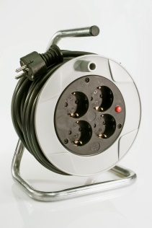
clipdealer.com

Fach | Installations- und Energietechnik
Jahrgangsstufe | 10
Lernfeld | LF 2: Elektrische Systeme planen und installieren
Zeitrahmen | Ca. 4 Unterrichtsstunden
Benötigtes Material | Arbeitsblätter, Tabellenbuch Elektrotechnik (Verlag: Europa), Fachkundebuch; Optional: benötigtes Material bei einem Versuch: Leitungstrommel, Leuchte, weitere Verbraucher mit großer Leistung; Zusatz: Simulationsprogramm SimElektro
Vorkenntnisse | Reihen- Parallelschaltung; Leistung

Kompetenzerwartungen
Die Schülerinnen und Schüler …
- analysieren Kundenaufträge zur Installation der Energieversorgung von Geräten.
- prüfen die Funktionsfähigkeit der Anlagen.
- bewerten ihre Planung und Inbetriebnahme.
- suchen und beseitigen Fehler
- demonstrieren die Funktion der Anlagen, übergeben diese an die Kunden und weisen in deren Nutzung ein.
Phasen der vollständigen Handlung

- Orientieren:
Der Lehrer zeigt den Schülerinnen und Schüler die Nachricht vom Onkel. Danach überlegen sie in Partnerarbeit, warum die Leuchte dunkler wird. Der Lehrer notiert die Ideen der Schülerinnen und Schüler, um am Ende der Lernsituation wieder auf die Ideen einzugehen.
Optional: Versuchsaufbau mit einer Leitungstrommel, einer Leuchte und mit weiteren Verbrauchern.
- Informieren:
Die Schülerinnen und Schüler informieren sich im Tabellenbuch und im Fachkundebuch über die Themen Leitungswiderstand und Spannungsfall! Danach präsentiert eine Schülerin oder ein Schüler die Lösung.
- Planen:
Die Schülerinnen und Schüler berechnen den Leitungswiderstand und den Spannungsfall und bewerten diesen für die verschiedenen drei Fälle.
- Durchführen:
Die Schülerinnen und Schüler beraten den Onkel mit einer kurzen Nachricht, wie er den Spannungsfall reduzieren kann.
- Präsentieren:
Eine Schülerin bzw. ein Schüler präsentiert ihren bzw. seinen Lösungsweg.
- Kontrollieren und Bewerten:
Im Plenum werden die Ideen der Orientierungsphase nochmals aufgegriffen.
Optional: Mögliche Simulation mit dem Programm SimElektro (Europa Lehrmittel)
Aufgabe

Sie bekommen eine WhatsApp von ihrem Onkel:

Grüß’ dich, wie geht’s?

Du machst doch gerade eine Lehre in Richtung Elektrotechnik, ich habe da ein Problem. Du weißt doch, dass ich gerade ein Einfamilienhaus baue und da auch öfter am Abend arbeite. Um arbeiten zu können, schließe ich die Leuchte an eine Leitungstrommel an. Die Leuchte funktioniert einwandfrei, wenn ich dann aber noch andere Betriebsmittel anschließe, leuchtet die Leuchte deutlich schwächer. Die Leitungstrommel ist 50 m lang.
Ich habe es mal mit dem Spannungsmessgerät überprüft und hab dann folgende Werte gemessen.
Spannung am Baustromverteiler: U_{A} = 230 V
Spannungen am Ende der Leitungstrommel:
- Ohne Leuchte U_{E1} = 230 V
- Mit Leuchte U_{E2} = 223,4 V
- Mit Leuchte und anderen Verbrauchern U_{E3} = 211,8 V
Irgendwas stimmt da nicht. Wäre super, wenn du mal vorbeikommst und dir das anschaust.

Danke im Voraus
Dein Onkel

Spannungsfall:
1. Informieren Sie sich über den Spannungsfall an Leitungen im Fachkundebuch und zeichnen Sie das Ersatzschaltbild mit dem Baustromverteiler, der Leitungstrommel (Hin- und Rückleiter sind 2 Widerstände) und den Verbrauchern (Leuchte mit anderen Betriebsmittel), zusätzlich werden noch zwei Spannungsmessgeräte mit den dazugehörigen Spannungspfeilen eingezeichnet. Mit einem Messgerät wird die Spannung am Baustromverteiler gemessen und das andere misst die Spannung an der Leuchte bzw. den anderen Betriebsmitteln.
Bemerkungen:
- Die Leuchte und die anderen Betriebsmittel werden mit einem Widerstand dargestellt.
- Symbol für den Baustromverteiler:
- Bezeichnen Sie die Widerstände

- In einer weiteren Zeichnung soll das Ersatzschaltbild vereinfacht werden (Hin- und Rückleiter sind ein Widerstand). Zeichnen Sie die Spannungsmessgeräte und die dazugehörigen Spannungspfeile und bezeichnen Sie die Widerstände.

- Bestimmen Sie anhand des Ersatzschaltbildes von Aufgabe 2 zwei Formeln für die Berechnung des Spannungsfalls ΔU an der Leitung.
Formel 1: | Formel 2:
ΔU = | ΔU =

Elektrischer Leiterwiderstand:
- Informieren Sie sich über den elektrischen Leiterwiderstand im Fachkundebuch und Tabellenbuch und vervollständigen Sie die drei Formeln zur Berechnung von R_{Ltg}!

Hinweis: Spezifischer elektrischer Widerstand und elektrische Leitfähigkeit
Der Widerstand eines Leiters von 1 m Länge und 1 mm² Querschnitt bei 20°C heißt spezifischer elektrischer Widerstand ϱ (Rho). Den Kehrwert des spezifischen elektrischen Widerstands nennt man elektrische Leitfähigkeit. Für die elektrische Leitfähigkeit werden in der Literatur verschiedene griechische Buchstaben verwendet. Die häufigsten benutzten griechischen Buchstaben sind к (Kappa) und γ (Gamma).

ϱ

- Nennen Sie die Größen, von denen der elektrische Leiterwiderstand abhängt!

________________________________________________________________________________________________________________________________________________________

Daten der benutzten Leitungstrommel deines Onkels:  Leitungstrommel, 4 Steckdosen, 50 m, H07RN-F3G1,5 | 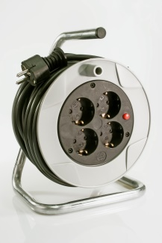  clipdealer.com
- Berechnen Sie den elektrischen Leiterwiderstand von der oben genannten Leitungstrommel! (Beachten Sie Hin- und Rückleiter)

- Berechnen Sie die prozentualen Spannungsverluste für die 3 genannten Spannungen (U_{E1}, U_{E2}, U_{E3}) von der Nachricht Ihres Onkels.

- Werden Spannungsfälle auf den Leitungen zu groß, ist die einwandfreie Funktion der Betriebsmittel beeinträchtigt. Aus diesem Grund müssen Grenzwerte eingehalten werden. Nenne Sie den Grenzwert und bewerten Sie die Berechnungen von Aufgabe 7.

__________________________________________________________________________
__________________________________________________________________________
____________________________________________________________________________________________________________________________________________________
__________________________________________________________________________

- Schreiben Sie ihrem Onkel eine Nachricht, warum die Leitungstrommel nicht defekt ist und begründen Sie, warum nur bei mehreren Verbrauchern die Leuchte dunkler ist.

____________________________________________________________________________________________________________________________________________________
____________________________________________________________________________________________________________________________________________________
__________________________________________________________________________
__________________________________________________________________________

- Beraten Sie ihren Onkel, damit die Leuchte nicht merkbar dunkler wird!

__________________________________________________________________________
____________________________________________________________________________________________________________________________________________________
____________________________________________________________________________________________________________________________________________________
__________________________________________________________________________

Zusatzaufgaben für die Schnelleren:
- Berechnen Sie den Leistungsverlust der Leitungstrommel bei den drei Fällen.

- Geben Sie ihrem Onkel auf Grund der Ergebnisse von Aufgabe 11 einen Tipp.
______________________________________________________
______________________________________________________ ______________________________________________________ Lösung: 11. und 12:

______________________________________________________
______________________________________________________
______________________________________________________
______________________________________________________
______________________________________________________
______________________________________________________
______________________________________________________
______________________________________________________

Beispiele für Produkte und Lösungen der Schülerinnen und Schüler
1.
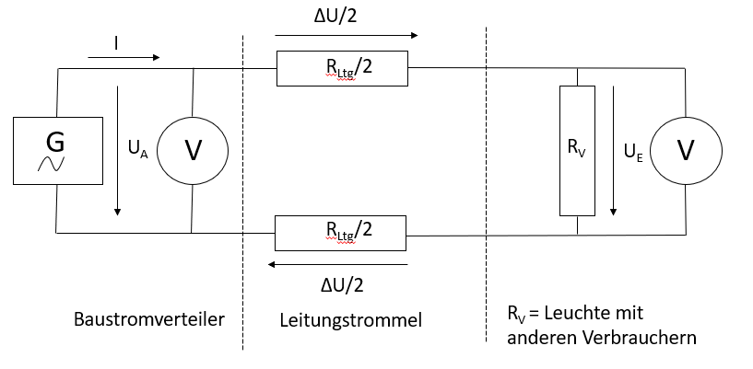
2.
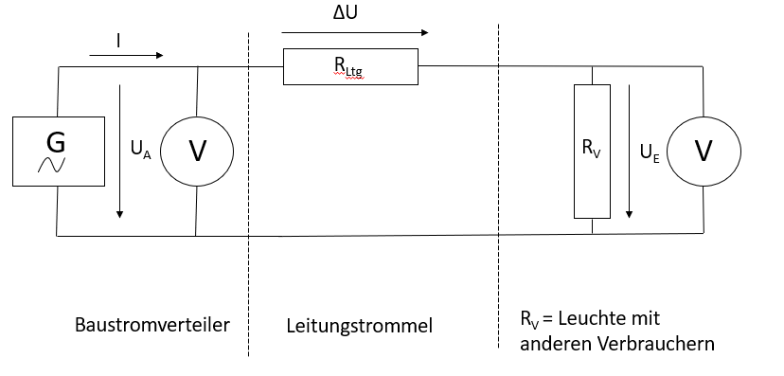
3.
$$ΔU=I*R_{Ltg}$$
$$ΔU=U_{A}-U_{E}$$

4.
$$R_{Ltg}=\frac{ΔU}{I}$$
$$R_{Ltg}=\frac{l}{γ*A}$$
$$R_{Ltg}=\frac{l*ρ}{A}$$
5. Länge, Material, Querschnitt, Temperatur (wird bei den weiteren Aufgaben vernachlässigt)
6.
$$R_{Ltg}=\frac{l}{γ*A}$$
$$R_{Ltg}=\frac{50m*2}{56\frac{m}{Ω*{mm}^{2}}*1,5{mm}^{2}}$$
$$R_{Ltg}=1,19Ω$$
7.
$${ΔU}_{1}=U_{A}-U_{E1}$$
$${ΔU}_{1}=230V-230V$$
$${ΔU}_{1}= 0V→ {Δu}_{1}=0\%$$
$${ΔU}_{2}=230V-223,4V$$
${ΔU}_{2}=6,6V→$ ${Δu}_{2}=2,87\%$
$${ΔU}_{3}=230V-211,8V$$
${ΔU}_{3}=18,2V→$ ${Δu}_{3}=7,19\%$
8. Der zulässige Spannungsfall zwischen Zähler zu Steckdose ist max. 3%. Es ist anzunehmen, dass ein Zähler in dem Baustromverteiler ist, deswegen ist der 3 Fall (Leuchte mit mehreren Verbrauchern nicht zulässig).
9. Die Leuchte ist nicht defekt, aber die Spannung am Ende der Leitungstrommel verändert sich, je nachdem welche Verbraucher (unterschiedlicher Strom) angeschlossen sind. Des Weiteren hat die Leitungstrommel einen konstanten Widerstand und nach dem Ohmschen Gesetz liegt dann eine Spannung am Leitungswiderstand der Leitungstrommel, welche an der Steckdose „fehlt“.
10. neue Leitungstrommel mit größerem Querschnitt
zweite Leitungstrommel
wenn möglich kürzere Leitungstrommel

Lösungen der Zusatzaufgaben sind im QR-Code.

Hinweise zum Unterricht

Die Orientierungsphase (Ideen sammeln) kann in Partnerarbeit oder Gruppenarbeit erfolgen, je nachdem wie groß die Klasse ist.
In der Informationsphase sollen die Schülerinnen und Schüler zuerst ca. 20 min die Aufgaben 1 bis 5 bearbeiten und dann die Ergebnisse mit der Nachbarin bzw. dem Nachbarn vergleichen. Danach werden diese Aufgaben im Plenum besprochen.
Bei leistungsschwächeren Klassen sollte schon nach kürzerer Zeit die Aufgaben 1 und 2 im Plenum besprochen werden.
Die restlichen Aufgaben sollten in Einzelarbeit erledigt werden.
Bei leistungsstärkeren Klassen kann die Besprechung erst am Ende der Lernsituation erfolgen.

Quellen- und Abbildungsverzeichnis

Die Aufgabe und alle nicht anders gekennzeichneten Texte wurden für den Arbeitskreis „Umsetzungshilfe für Lehrkräfte zur Vermittlung von mathematischen und zeichnerischen Grundlagen im Rahmen des Lernfeldunterrichts“ am Staatsinstitut für Schulqualität und Bildungsforschung (ISB) erstellt. Alle Rechte für Bilder und Texte liegen beim ISB, München 2021.

- https://de.clipdealer.com/: Media-ID: 128621

